МБДОУ «Детский сад №5 «Теремок « с. Погореловка
Корочанского района Белгородской области

Проект для детей средней группы и родителей
«Знакомство детей с Православным храмом»

Подготовила воспитатель
средней группы Веснина Т.В.

2021 год

Тип проекта: информационно - творческий.
Вид проекта: - по срокам реализации – краткосрочный,
- по составу участников – групповой, детско-родительский.
Актуальность проекта:
Окружающий мир всё время меняется, но во все времена, было и будет важно, чтобы люди верили в добро, помогали друг другу, не обманывали и не делали зла. Каждый человек должен об этом помнить и понимать.
Святые равноапостольские Кирилл и Мефодий создали славянскую письменность. Они открыли нашим предкам возможность приобщиться к христианской вере, познать Слово Божие, изложенное в Священном Писании.
С тех пор Святое Православие стало неотъемлемой частью духовной, культурной, общественной жизни людей.
Евангельские заповеди оказали глубинное влияние на нравственный облик наших соотечественников, соразмерявших свои мысли и дела с высокими идеалами христианства.
У русского народа есть пословица «Как ни мудри, а совести не перемудришь». Наши предки хорошо понимали, что это значит – жить по совести. Но в наше время мы всё реже слышим эти слова. И это очень плохо, ведь как мы говорим, так мы и живём.
Воспитывать у детей нравственные чувства, нужно с раннего возраста. В этом возрасте у детей проявляются положительные качества. Это душевная целостность, моральная чистота, непосредственность, простодушие, искренность. В Православном понимании – этими качествами проявляется у них Образ Божий. Религиозная сфера ребёнка есть высшее проявление его духовной культуры. Чем раньше ребёнок будет ознакомлен с православной верой, тем раньше у него сформируются понятия о добре и зле и это поможет проявить ответственность за свои поступки в окружающем мире.
Таким образом, исходя из актуальности вопроса, чтобы познакомить детей с Православной религией, мы организовали с родителями проектную деятельность по теме: «Знакомство детей с Православным Храмом». Работу организовали в тесном сотрудничестве воспитателей, детей группы и родителей.
Цель проекта: формирование навыков безопасного поведения детей на дорогах.
Задачи проекта:
Образовательные:
1. Расширять представления детей об окружающем мире.
2. Развивать умение воспринимать качества и свойства предметов окружающего мира (цвет, форма, звуковая окраска)
3. Уточнять и закреплять знания о Православной вере и её значении для человека.
Развивающие:
1. Развивать умение видеть предметы, определять их форму, цвет, передавать в художественной деятельности (аппликации, рисовании, лепке)
2. Развивать творческие способности и эстетическое восприятие у детей.
Воспитательные:
1.Формировать нравственное сознание: о добре, зле, правде, лжи, трудолюбии, лени, послушании, честности, милосердии, прощении.
2. Воспитывать качества отзывчивости, скромности, стыдливости, заботливого отношения к родным и близких.
3. Активизировать совместную деятельность родителей и детей.
Гипотеза: Дети, принимая участие в проекте по теме «Знакомство детей с Православным храмом», получат первоначальные знания о традициях православия, об умениях поступать согласно своей совести, будут оценивать своё поведение и поступки по божьим законам.
Срок реализации проекта: одна неделя (с 13.09.2021 г. по 17.09.2021 г.)
Методы исследования:
- исследовательские: вопросы проблемного характера;
- наглядные: тактильно – мышечная наглядность;
- словесные: беседы, чтение художественной литературы, консультация для родителей, объяснения, указания, словесные инструкции.
Ожидаемый результат:
1. У детей появится интерес к теме «Православный храм», желание узнавать новое и получать интересную информацию.
2. У детей появится желание применять полученные знания в жизненных ситуациях.
3. У родителей появится интерес к жизни ДОУ, желание отвести ребёнка в Православный храм, своим примером воспитывать в детях нравственно-духовные качества.
Участники проекта: дети средней группы, воспитатели, родители.
Стратегия осуществления проекта: данный проект осуществляется на базе МБДОУ д/с № 5 «Теремок» с Погореловка в средней группе под руководством воспитателей 1 категории Весниной Т.В. музыкальный руководитель Максименко Г.В.
Проект реализуется в совместной игровой и организованной образовательной деятельности детей - педагогов – музыкального руководителя - родителей, а также в самостоятельной деятельности каждого участника проекта.
Организация предметно –развивающей среды:
1. в уголке книги – иллюстрационный материал с изображением видов Православных храмов, художественная литература по теме проекта;
2. в уголке настольно-печатных игр – дидактические игры по теме «Наши храмы» и «Собери храм». (пазлы)
Этапы осуществления проекта:
1. Организационный
- выбор темы проекта;
- создание группы единомышленников: воспитатели, музыкальный руководитель, дети, родители;
- определение цели и задач;
- тематическое планирование;
- подбор методической литературы;
- подбор материала, соответствующего возрасту детей;
- подбор папок с демонстрационным материалом «Храмы России»;
- разработка конспектов бесед, занятий, физкультминуток, подбор консультации для родителей;
- работа с родителями по взаимодействию в рамках проекта.
2. Основной этап – реализация проекта.
3. Обобщающий этап.
Выставка поделок родителей «Наш храм».
Определение результативности проекта.
План реализации проекта
1 день
Формирование целостной картины мира.
Беседа «Знакомство с храмом, как доме Божьем»
Цель: Дать детям первоначальное представление о храме, его назначении, архитектуре. Уточнить, кто из детей ходит в храм? Напомнить о поведении в храме.
Рассматривание картин известных художников иллюстрации, фотографии с видами храмов России.
Цель: Рассмотреть с детьми картины известных художников, иллюстрации, фотографии. Объяснить сходства и различия храмов. Рассмотреть строение. Можно использовать мультимедийное видео.

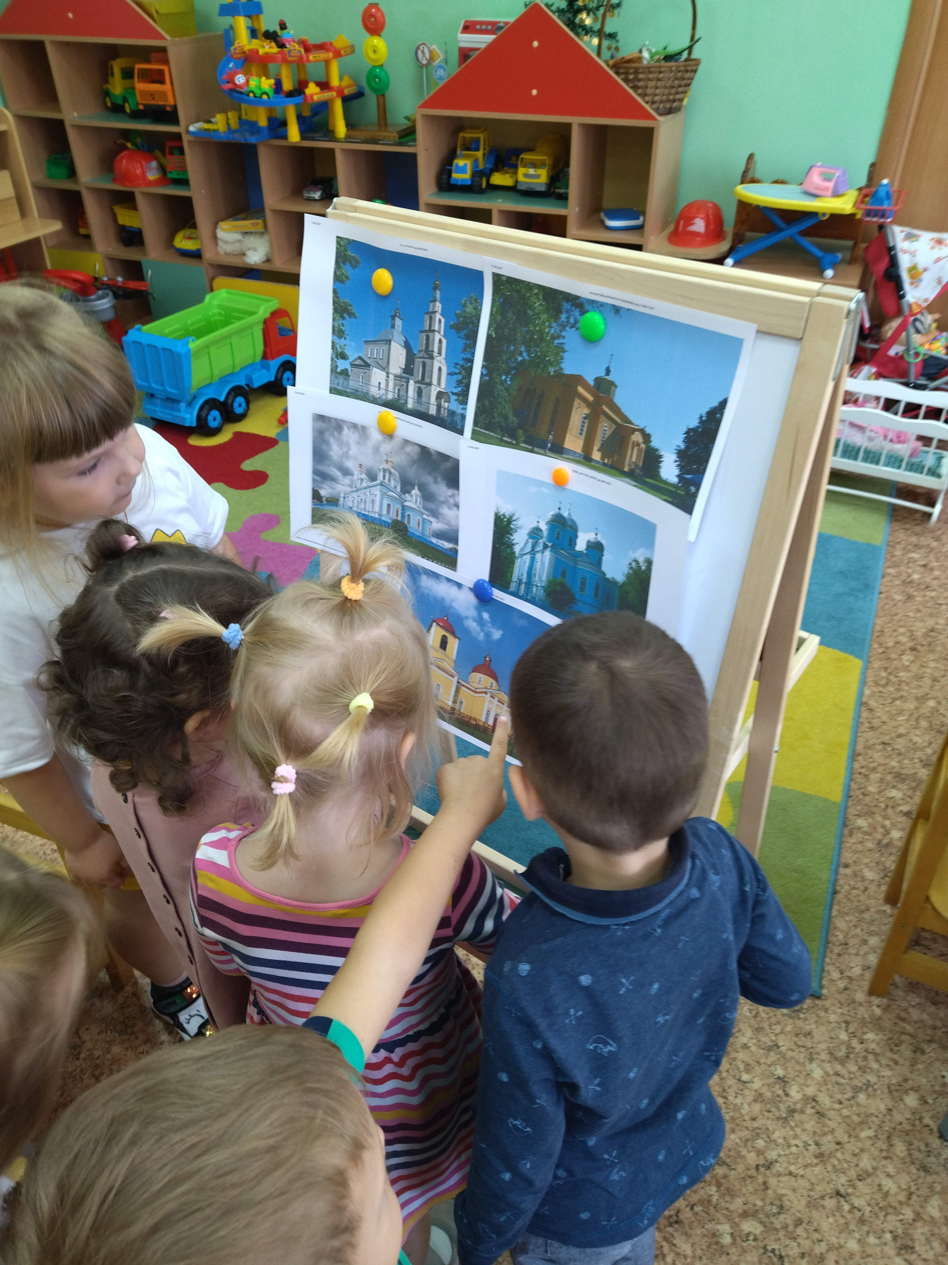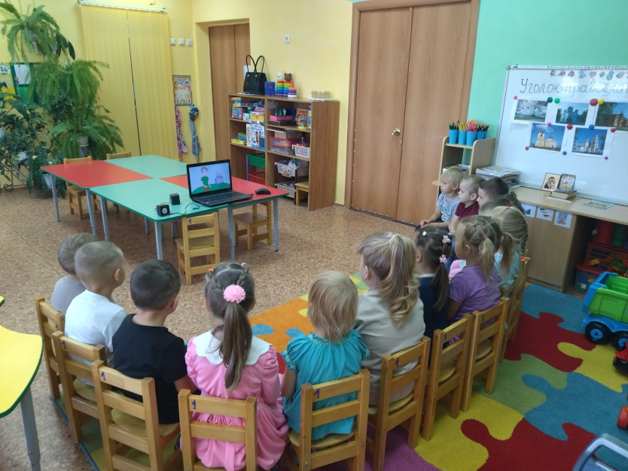

2 день
Цикл бесед с детьми по теме «Православный храм»
Цель: Продолжать расширять знания детей о храме, истории создания, особенности, назначение.
Рисование «Какой храм находится на моей улице»
Цель: Развивать наблюдательность, умение передавать образ по памяти, находить сходство с натурой. Отражать в рисунке архитектуру, передавать форму и цвет. Развивать творческие и эстетические чувства.
Консультация для родителей «Не будь побеждён злом, но побеждай зло добром»
Цель: Организовать родителей на прослушивание беседы о добре и зле. Предложить высказать своё мнение о нравственности, о воспитании своих детей, о ценностях жизни, о Законе Божьем.
Человек культурный - это человек нравственно воспитанный. По словам святого ученика Христа апостола Павла, человеку
свойственно быть нравственным, так как нравственность «напи-
сана в сердцах людей» (Послание к Римлянам, 2 глава, 15 стих). Что такое нравственность, какого человека называют нравственным?
Христианская культура определяет нравственность человека, как направление действия его воли к выполнению норм Закона Божия (заповедей). Почему же, зная нормы, люди проявляют злобу, зависть, жестокость, убивают и обманывают? Почему, делая выдающиеся научные открытия, человек не может улучшить нравственного состояния общества? Знание нравственно-этической культуры православия позволяет ответить на эти вопросы.
Нравственная культура формируется на основе избираемых человеком ценностей жизни А какие ценности он выбирает для себя в качестве главных: духовные или материальные? Какие ценности были наиболее важными для наших предков, для христиан?
Россия является страной христианской цивилизации, нравственные нормы жизни которой традиционно на протяжении многих веков ее исторического развития определялись нормами христианской этики.
Однако, в XX веке произошло отторжение ее граждан от основного источника нравственного знания - Библии. Это привело к разрушению в сознании нескольких поколений понимания значения для жизни людей духовных ценностей и, соответственно, - смысла этических требований, которые предъявляются к нравственно воспитанному, культурному человеку.
Попытка определения нравственных понятий на основе чужеродных для отечественной культуры ценностей западной цивилизации сказалась в искажении, подмене традиционного понимания смысла. Например, традиционно в рамках христианской культуры нравственно положительное понятие «стыдливость» представляется, как устаревшее. А противоположное ему отрицательное понятие «бесстыдство» (распущенность) подменяется понятием «раскованность, отсутствие комплексов в общении» и оценивается положительно. Некоторые нравственные понятия вообще исчезают из словаря современного человека. Так из лексики исчезло почти полностью понятие «нечестивость» и противоположное ему «благочестивость». Терпимо относятся к проявлениям неблагодарности и недружелюбности.
Разрушение нравственных понятий ведет к изменению поведения: безнравственные формы воспринимаются как современные, соответствующие духу молодежной культуры.
Словарь «Духовная азбука» содержит основные понятия христианской этики, смысловая характеристика которых формировалась в недрах традиций православия. Так как духовная культура является основой нравственности, в словаре приводится параллельное изложение одного и того же этического понятия в светском и христианском смысле. Это позволяет осмыслить присутствие в жизни современных людей незыблемого пласта духовной культуры, освоение которой делает человека подлинно культурным. Отнесение понятий в разные по смыслу разделы «Уклонись от зла» - «Сотвори благо», подчеркивает их противоположную значимость и предоставляет каждому свободу альтернативного выбора.
Определение ряда понятий в словаре раскрывается, как задача воспитания в себе потребности совершать доброе и преодолевать стремление к злому. Обращали ли мы внимание на то, какие потребности и желания в нас преобладают? Что мы знаем о себе, как человеке разумном, о человеке культурном? Приобретению знаний о человеке способствуют такие науки, как психология и христианская антропология и другие. Психология показывает, что внутренними причинами поведения человека являются его потребности. В начале они проявляют себя как желания (пить, есть, спать, укрываться от холода и т. д.). Для того, чтобы желания привели к активным действиям, нужны побудители - мотивы, выраженные внешними понятными стимулами. Тогда воля намечает цель и приводит к совершению действия. Например, потребность физического поддержания жизни вызывает желание есть - пить; стимулом могут быть внешне неприятные ощущения в желудке, чувство голода. Это побуждает (мотивирует) человека к настойчивым активным поискам пищи до тех пор, пока чувство голода не будет удовлетворено.
Однако такая, казалось бы, понятная взаимосвязь психо-физических механизмов поведения человека на самом деле, по свидетельству святых отцов христианской Церкви, подчиняются духовным законам его устроения. Так как, помимо тела, у человека есть душа (христианская антропология относит к ней ум, волю, чувства) и дух (его проявлениями являются совесть, стрем-ление к высшему идеалу, вера в Бога, у него существуют не толь-ко физические, но и духовные потребности. Побудители (мотивы действий могут быть как положительными, так и отрицательными для личной и для общественной жизни. Но каждое действие на начальном этапе своего развития всегда отражает желание человека, которое может быть и вовсе неумеренным, резмерным, разрушительным и даже приводящим к криминогенным действиям (воровство, например, тех же продуктов питания для физического выживания). Поэтому христианская культура подчеркивает значимость правильного устроения человеком своей души в той ее части, которая управляет всеми возникающими желаниями. Она так и называется - желательная сторона. Желания человека управляются его волей.
Воля подчиняется духовному ядру личности человека - его совести, которая, по учению христианской Церкви, есть голос Божий в душе человека, врожденный нравственный закон, ориентирующий его к совершению добра, и отвращающий от совершения злого. Важнейшей задачей для каждого культурного, нравственно воспитанного человека является необходимость научиться управлять своими желаниями. Как это можно сделать?
Библейская история рассказывает о том, что человек был сотворен как существо целостное.Святые отцы условно выделяли три стороны его природы: духовную (дух, душевную (душа, телесную (тело). До грехопадения человек жил целостной (целомудренной) жизнью,и все стороны его природы действовали в согласии: разум мог понимать волю своего Творца, человеческая воля была направлена на выполнение Его повелений, чувствам было свойственно проявление любви к Нему.
После грехопадения, как свидетельствуют святые отцы, согласие человеческой природы было нарушено, повреждено. Его разделило нечистое (лукавое) желание (вожделение) человека. Святой Василий Великий писал, что «грех раздробил единое человеческое естество на множество враждующих частей». Повреждение целостности человека началось с повреждения желательной части личности. Поэтому и восстановление личностных качеств должно начинаться с укрепления воли, умений сдерживать свои желания и неумеренные потребности. В детском возрасте этому помогают родители, требующие от детей послушания, что в свою очередь закаляет волю. В школе этому помогают учителя, заботящиеся о воспитании культуры желаний, потребностей - то есть, нравственной культуры своих учеников.
Евангелие открывает знание о том, что восстановлению поврежденной природы человека помогают нравственные ориентиры жизни - заповеди Божий. Следование им направляется свободным выбором, волей человека, действующего сознательно по любви к Богу и послушанию Ему,во исполнение заповедей: «Если любите Меня, соблюдите Мои заповеди» (Евангелие от Иоанна, 14 глава, 15 стих); «Кто имеет заповеди Мои и соблюдает их, тот любит Меня» (Евангелие от Иоанна, 14 глава, 21 стих); «Кто любит Меня, тот соблюдет слово Мое» (Евангелие от Иоанна, 14 глава, 23 стих).
Приучение своей воли следовать указаниям совести, выполнять нравственные нормы, которые в христианской культуре определяются заповедями, называется самоуправлением и свидетельствует об определенном уровне духовно-нравственного развития личности.
Однако наличие потребности к добру еще не есть само доброе дело, так как воля человека не всегда послушна его добрым желаниям. Святой апостол Павел, анализируя свои поступки,определил эти особенности духовного повреждения личности такими словами: «Ибо не понимаю,что делаю: потому что не то делаю, что хочу, а что ненавижу, то делаю.. Ибо знаю, что не живет во мне, то есть в плоти моей, доброе; потому что желание добра есть во мне, но чтобы сделать оное, того не нахожу. Доброго, которого хочу, не делаю, а злое, которого не хочу, делаю» (Послание апостола Павла к Римлянам, 7 глава, 15-19 стихи).
Перед человеком, называющим себя нравственным, духовным (а ведь именно эти характеристики отличают человека от животного, стоят задачи воспитания своей воли и приобретения знаний в области религиозной культуры, показывающей пути духовно-нравственного совершенствования. Никто, кроме самого человека, не может ограничить свободного проявления его воли. Но он может направить свои желания и потребности к доброму и
волевым усилием удержать свои потребности в рамках доброделания. Так, в работе над своей душой человек приучается ограничивать свои потребности (желания).
Святые отцы называли этот труд восстановлением поврежденной грехопадением природы человека, очищением души от страстей. Добавляя, однако, что в работе над своей душой человек не может справиться собственными силами, и ему требуется помощь Божия. Об этом свидетельствуют вышеприведенные слова апостола Павла. Для христиан восстановление единства своей природы, очищение поврежденной страстями души есть цель жизни, путь возвращения к Богу, путь к спасению.
Светская этика, сформировавшаяся в недрах материалистической философии, отвергает необходимость Божественного участия в жизни людей и всецело полагается на возможности человека в решении всех нравственных проблем его жизни. Сегодня каждому человеку предоставляется возможность получить знания о путях духовно-нравственного совершенствования. Соотнесение в словаре «Духовная азбука» понятий христианской этики со знакомыми понятиями светской этики поможет ориентации в ситуациях нравственного выбора.
На Руси существовала добрая традиция: в семьях и на уроках в школах дети слушали и заучивали слова из Священного Писания и мудрые наставления святых о том, как человеку следует жить, чтобы найти путь спасения. Эти слова были исполнены духовной мудрости и любви к человеку, учили, просвещали, наставляли на путь добрый, оберегали от выбора пути, ведущего к духовной смерти. Часто краткое изречение содержало не только совет-пожелание, но и являлось школой борьбы со страстями.
Много мудрых мыслей содержится в книге Священного Писания «Псалтырь», автором которой является святой царь и пророк Давид. В одном из псалмов есть слова,в которых указан путь духовно-нравственного совершенствования человека: «Уклонись от зла и сотвори благо» (Псалом 33, стих 15). В первых двух словах - требование не позволять себе нарушать нравственные нормы - заповеди. Но этого, по словам святых отцов, недостаточно для того, чтобы человек мог спастись от зла. Побороть зло может добро, и его следует противопоставить, как щит, против вражеского нападения - разрушительных страстей, бурей взвихривающих сердечный мир души.
Христианская культура говорит о том, что состояние немир-ности души является неестественным для человека, сотворенного по образу и подобию Божьему. Бог есть совершенное Добро, Любовь. Поэтому и человек до грехопадения, пребывая с Богом, нес в себе душевный мир, тишину, любовь, а, отпав от Него, их утратил. Христос, придя в мир, учил людей,к чему должен стремиться человек: «Научитесь от Меня, ибо Я кроток и смирен сердцем» (Евангелие от Матфея, 11 глава, 29 стих). Ученики Христа - апостолы обращали внимание людей на духовные состояния, которые свидетельствуют о душевном здравии, называя их плодами духовными: «Плод же духа: любовь, радость, мир, долготерпение, благость, милосердие, вера, кротость, воздержание» (Послание апостола Павла к Галатам, 5 глава, 22-23 стихи). Святые, которые опытно прошли путь духовной борьбы, оставили советы, как следует человеку себя вести для спасения от зла.
Благо, о котором говорит святой Давид, это доброе дело, которое христианин делает во исполнение заповедей Христа о любви, есть проявление его веры. Противостоять злу он может только в борьбе со страстями своей души, совершая даже наперекор своим желаниям добрые дела. Для этого должен знать о болезнях души и способах духовной борьбы. В словаре «Духовная азбука» содержатся необходимые знания православной аскетики - учения святых отцов о страстях и добродетелях, о духовной борьбе.
В духовной борьбе со страстями девизом могут быть добрые пожелания святых, которым следовали многие поколения наших предков.

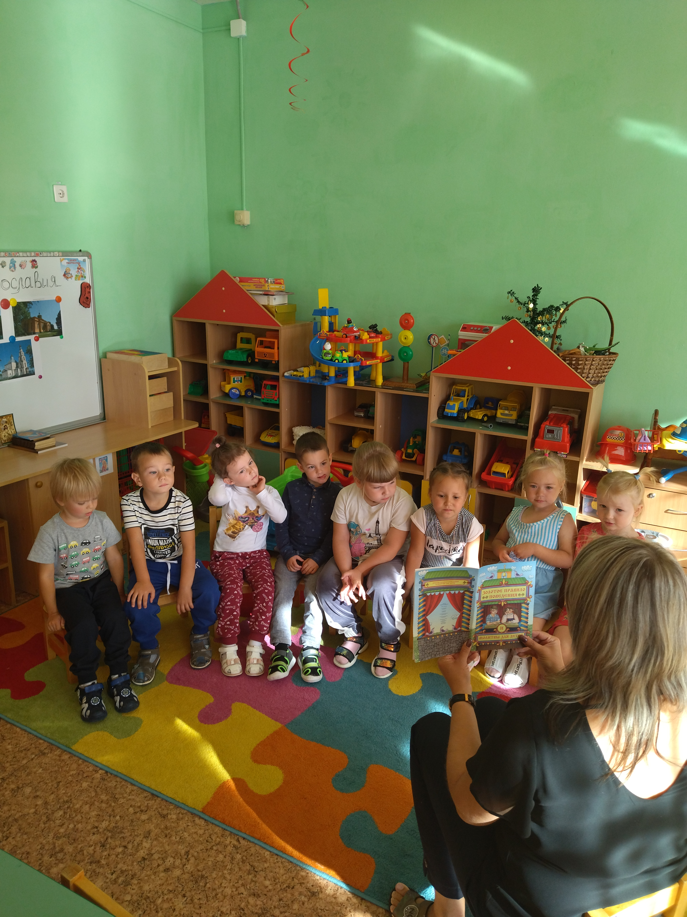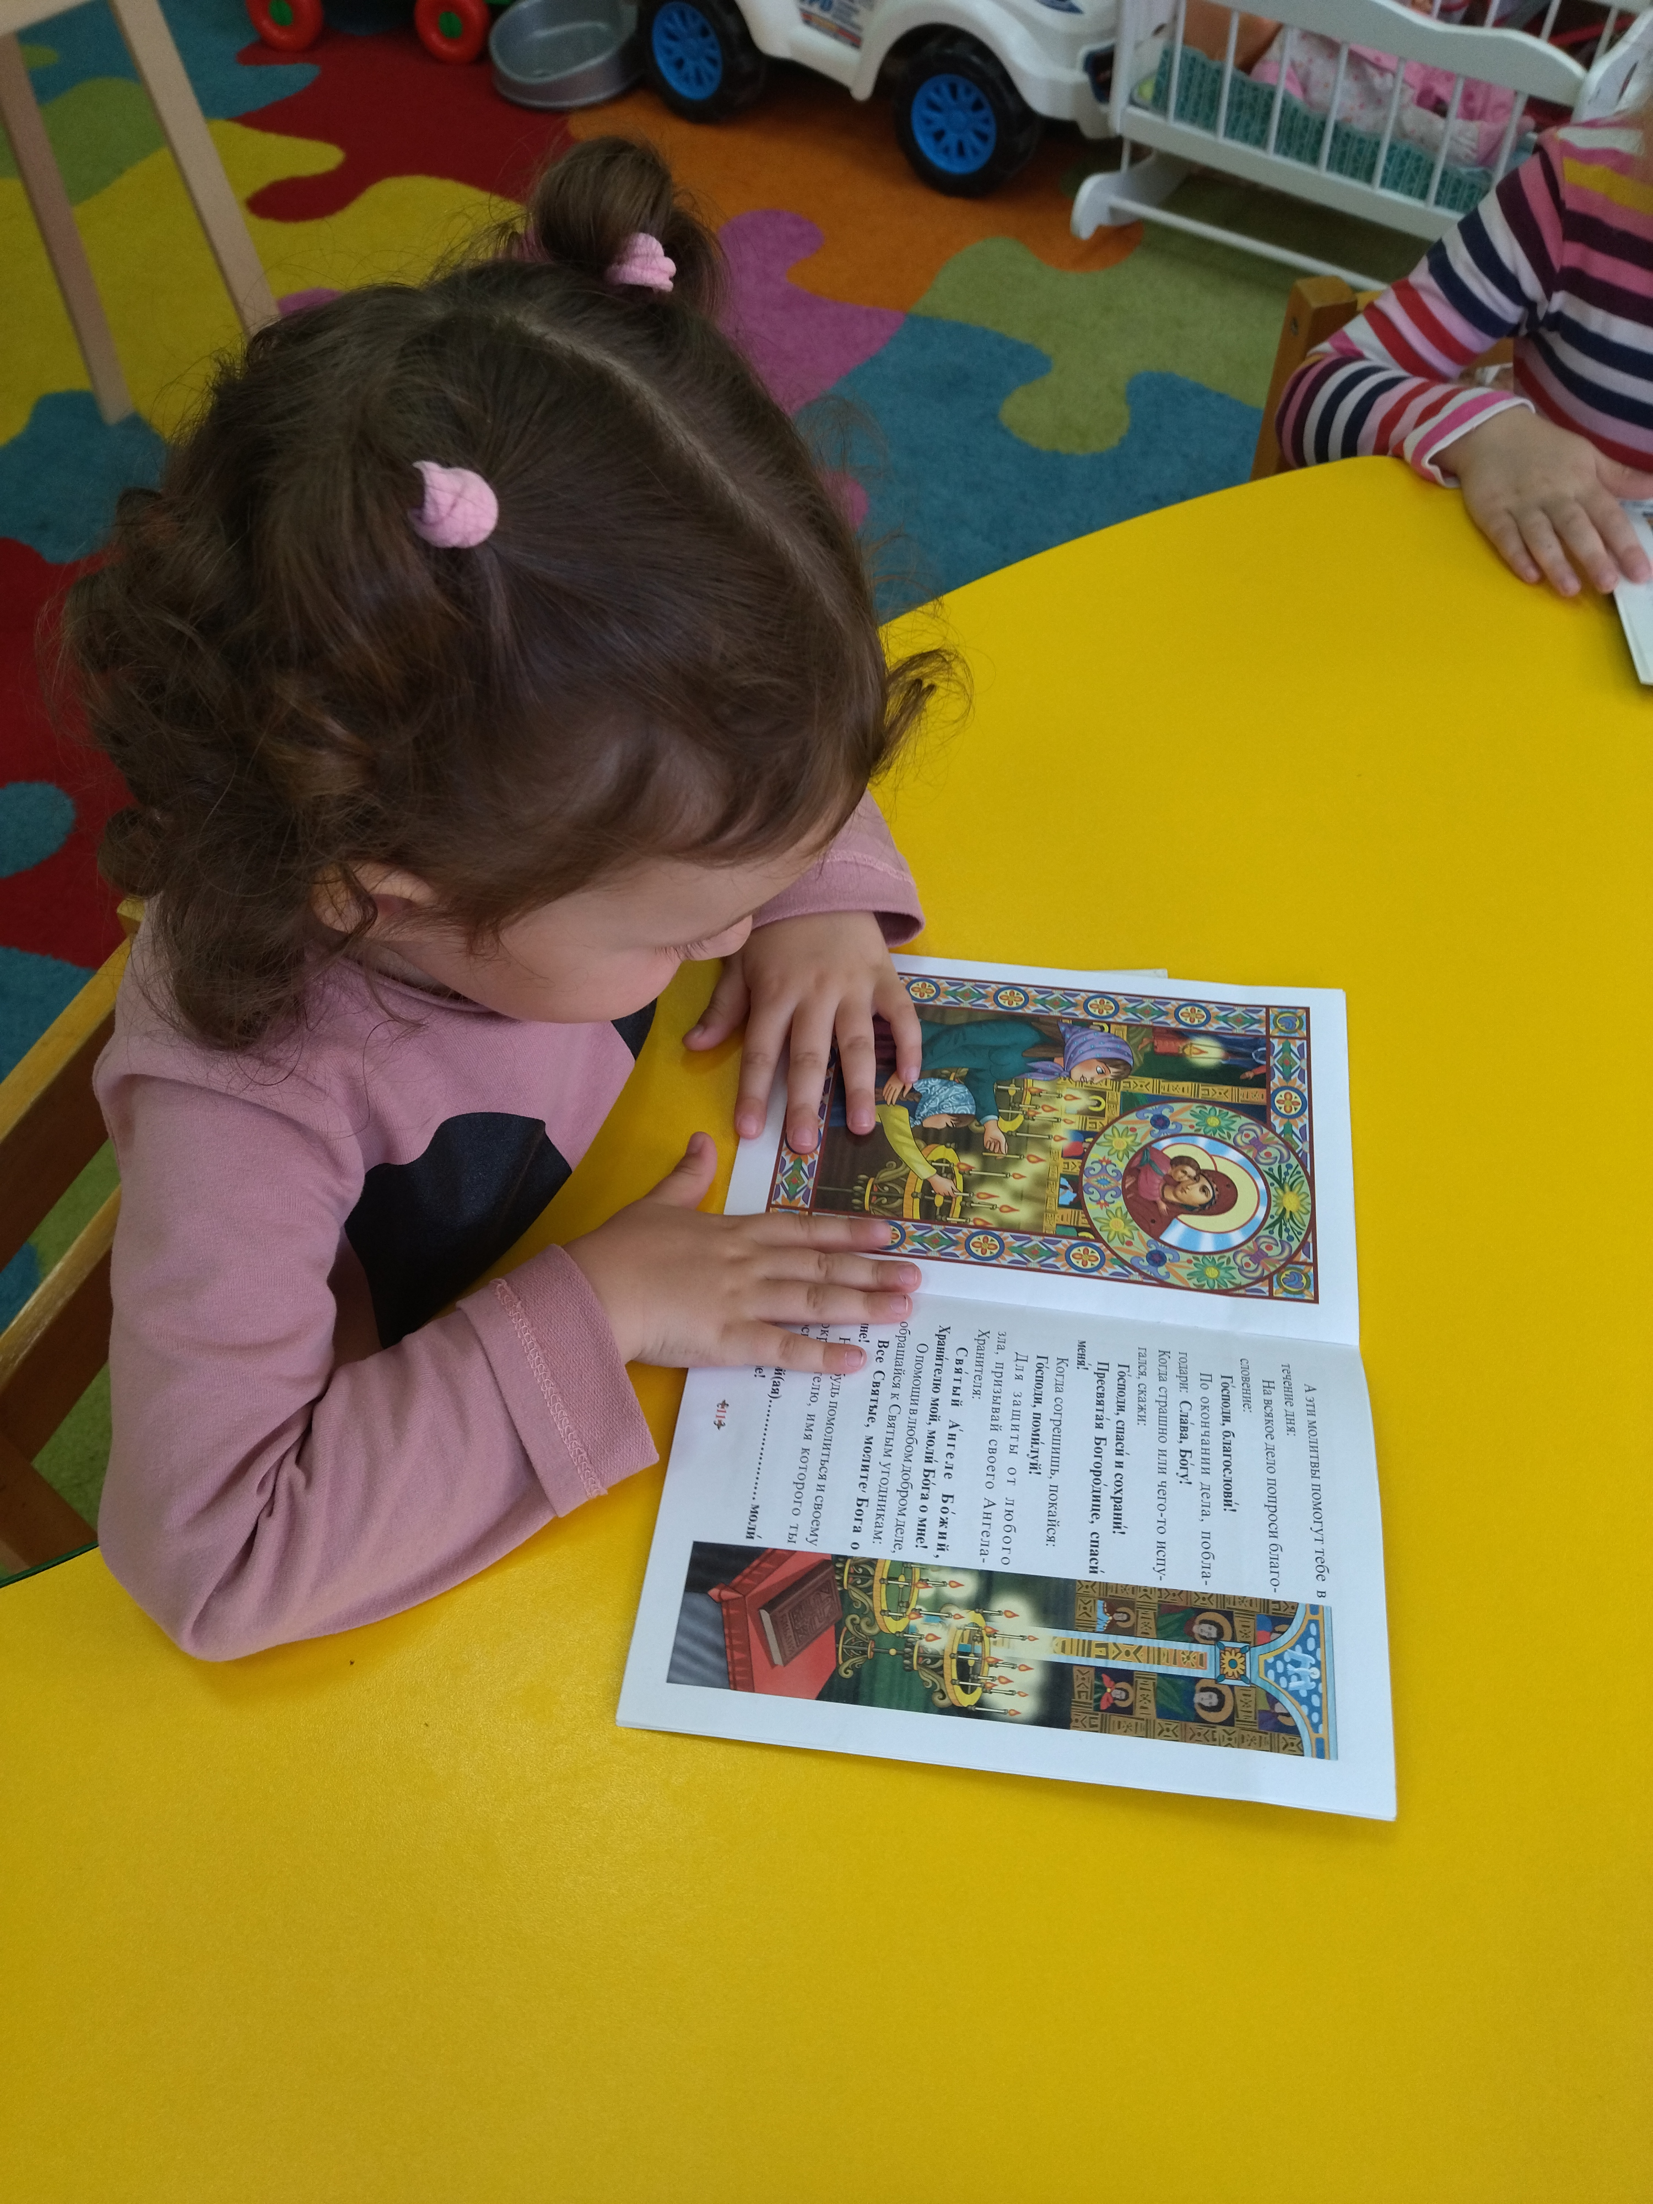
3 день
Развитие речи. Заучивание стихотворения «Храм»
Цель: Познакомить детей с новым, неизвестным произведением. Учить внимательно слушать, отвечать на вопросы, о чём говорится в стихотворении. Стараться запомнить, произносить слова чётко и громко. Читать стихотворение с выражением.
Храм
Мы по улице идём, На пригорке видим дом.
Не похож на все дома: В небо смотрят купала.
Крест сияет ярко, ярко, И на сердце стало жарко.
В небе музыка поёт, Колокол зайти зовёт.
Мы заходим в этот дом, Как красиво в доме том!
Я спросил тихонько: «Чей он?»И услышал: «Божий дом».
Есть название у дома: Называется он – храм.
И приходят в него люди. В воскресенье по утрам.
Художественно-эстетическое развитие. Аппликация.
Коллективная работа «Монастырь»
Цель: Продолжать знакомить детей с архитектурой православных храмов и монастырей. Предложить детям вместе сделать коллективную работу. Учить договариваться между собой, кто, что будет вырезать, создавая из отдельных деталей единую композицию. Закрепить умение вырезать симметричные детали, передавать особенности построек. Развивать творческие способности, желание трудиться вместе. Оценивать свою работу и работу своих товарищей
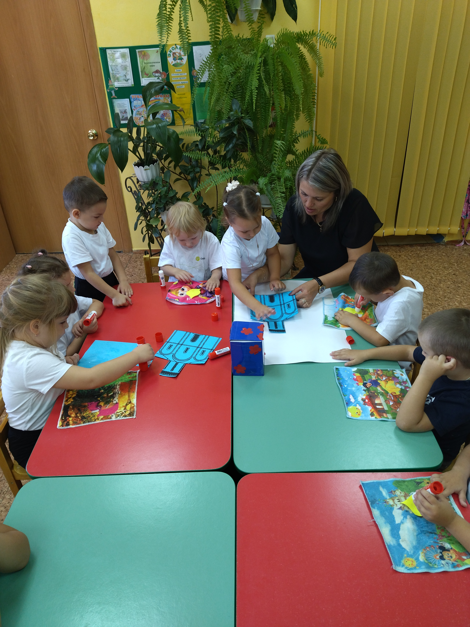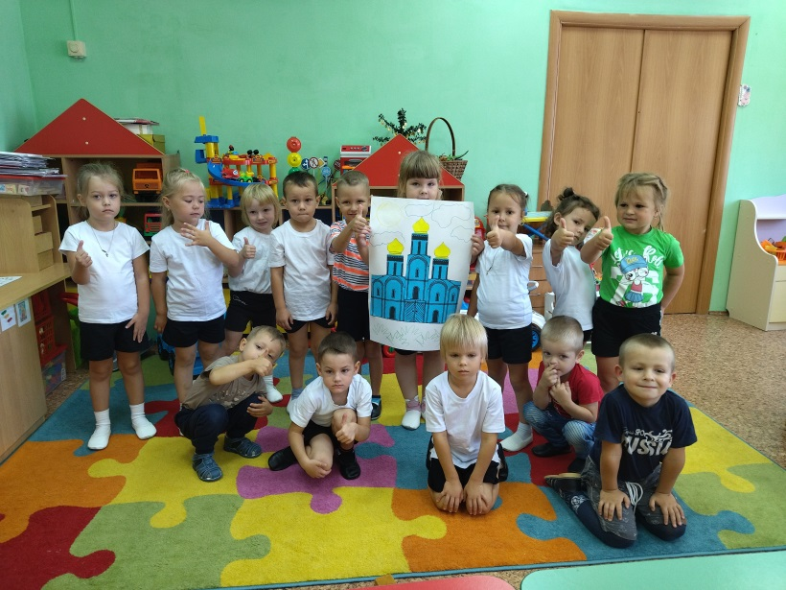
4 день
Художественно-эстетическое развитие. Лепка. «Купол храма» (барельеф)
Цель: Познакомить детей с русскими мастерами народного прикладного искусства. Рассмотреть купала храмов, учить видеть красоту и передавать её в своих работах. Применять полученные навыки, дополнять отдельные элементы по своему замыслу. Развивать мелкую моторику рук и желание создавать красоту своими руками.

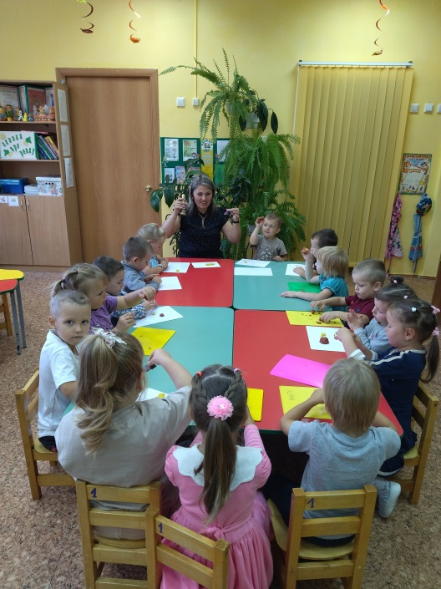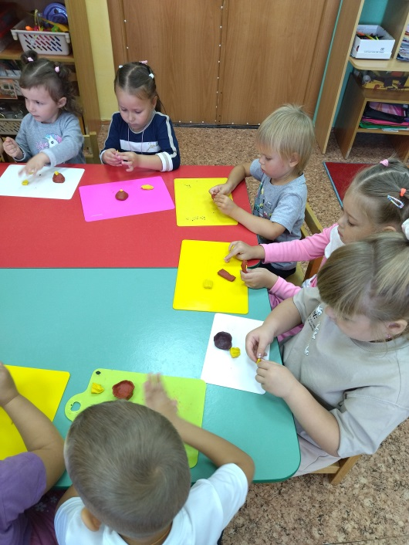

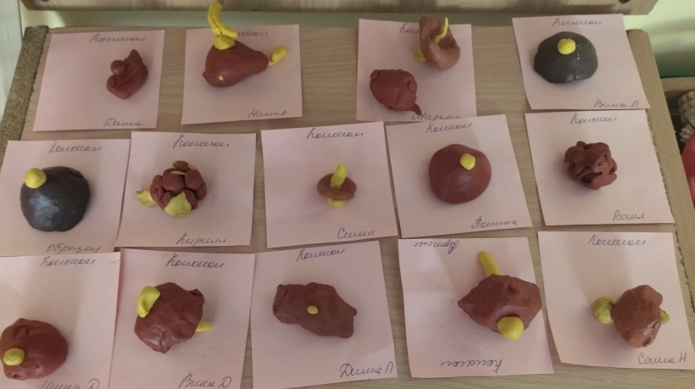
5 день
Развлечение: «Праздник в храме» (стихи, пословицы, поговорки, песенки, игры).
Пословицы.
Кто родителей почитает, тот вовек не погибает.
Почитай старых, сам будешь стар.
Дитя хоть криво, а матери мило.
Как бог до людей, так отец до детей.
Не будет добра, коль в семье вражда.
Что себе не хочешь, то другу не желай.
В церкви и для сироты дом.
Вся семья вместе, так и душа на месте.
Хорошо тому, кто в своём дому.
Работа с родителями: Экскурсия в родной храм
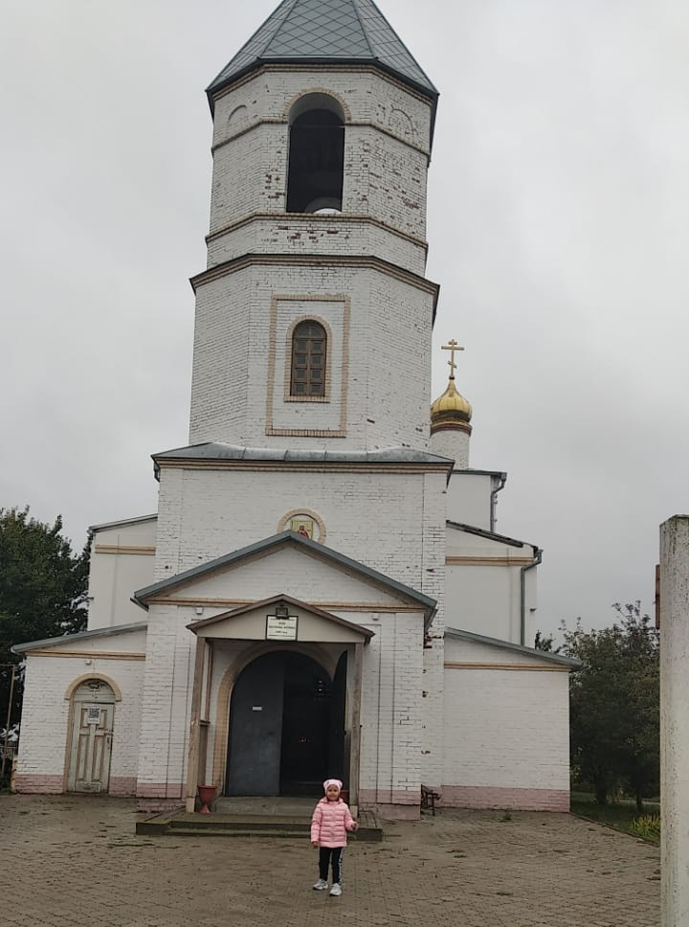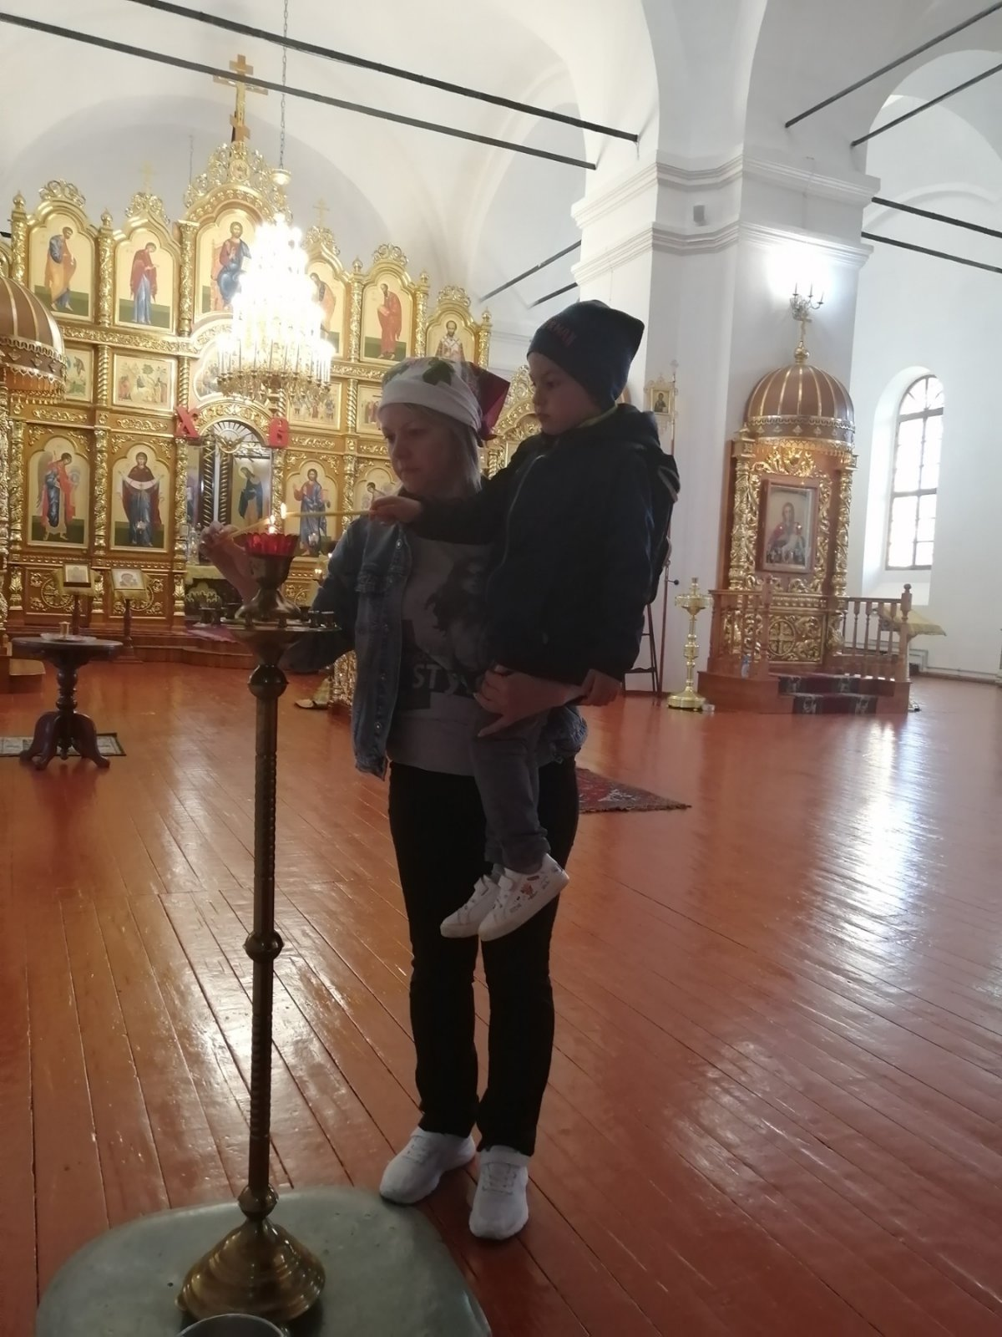
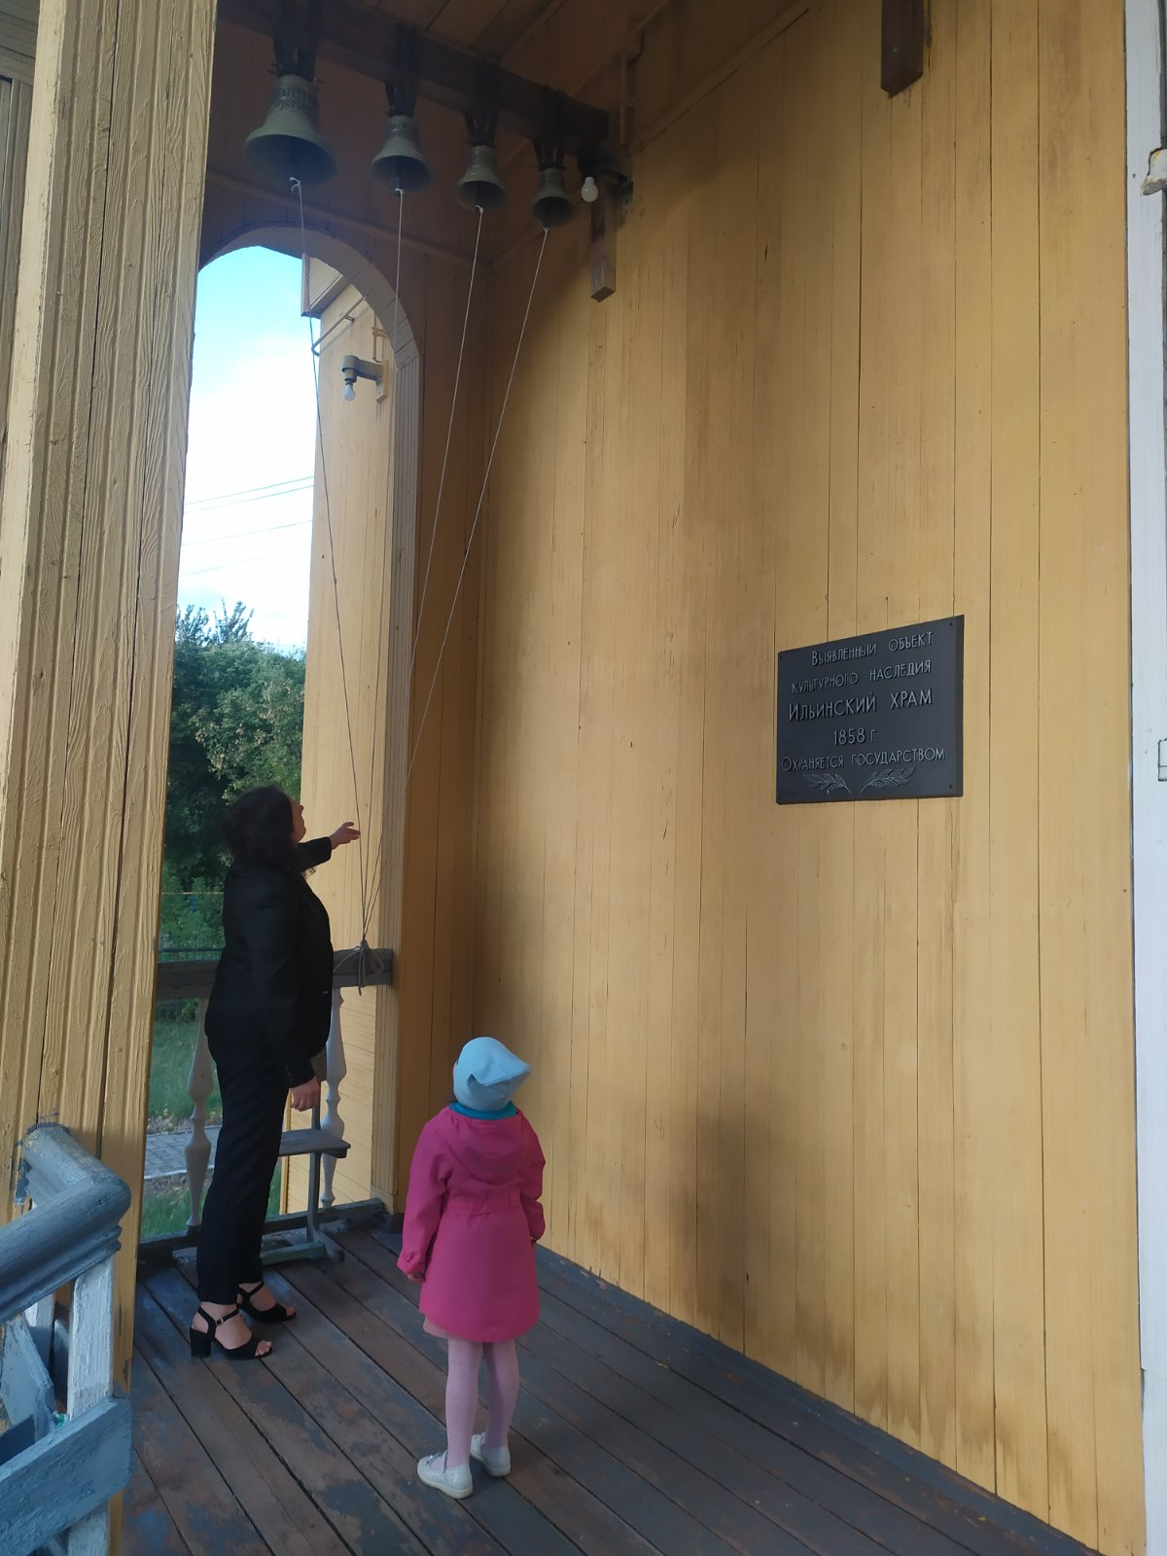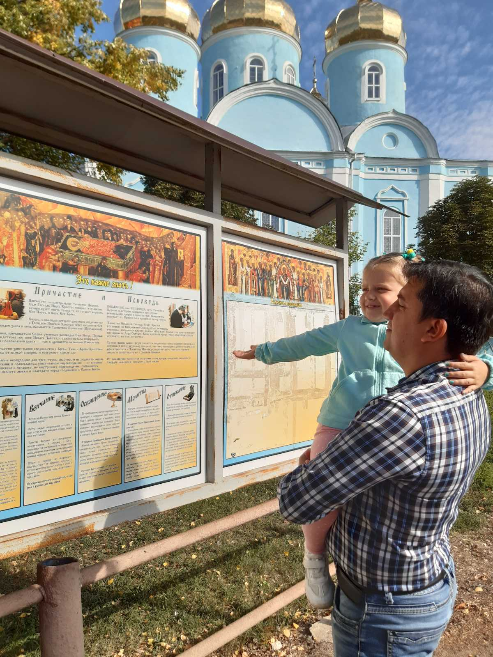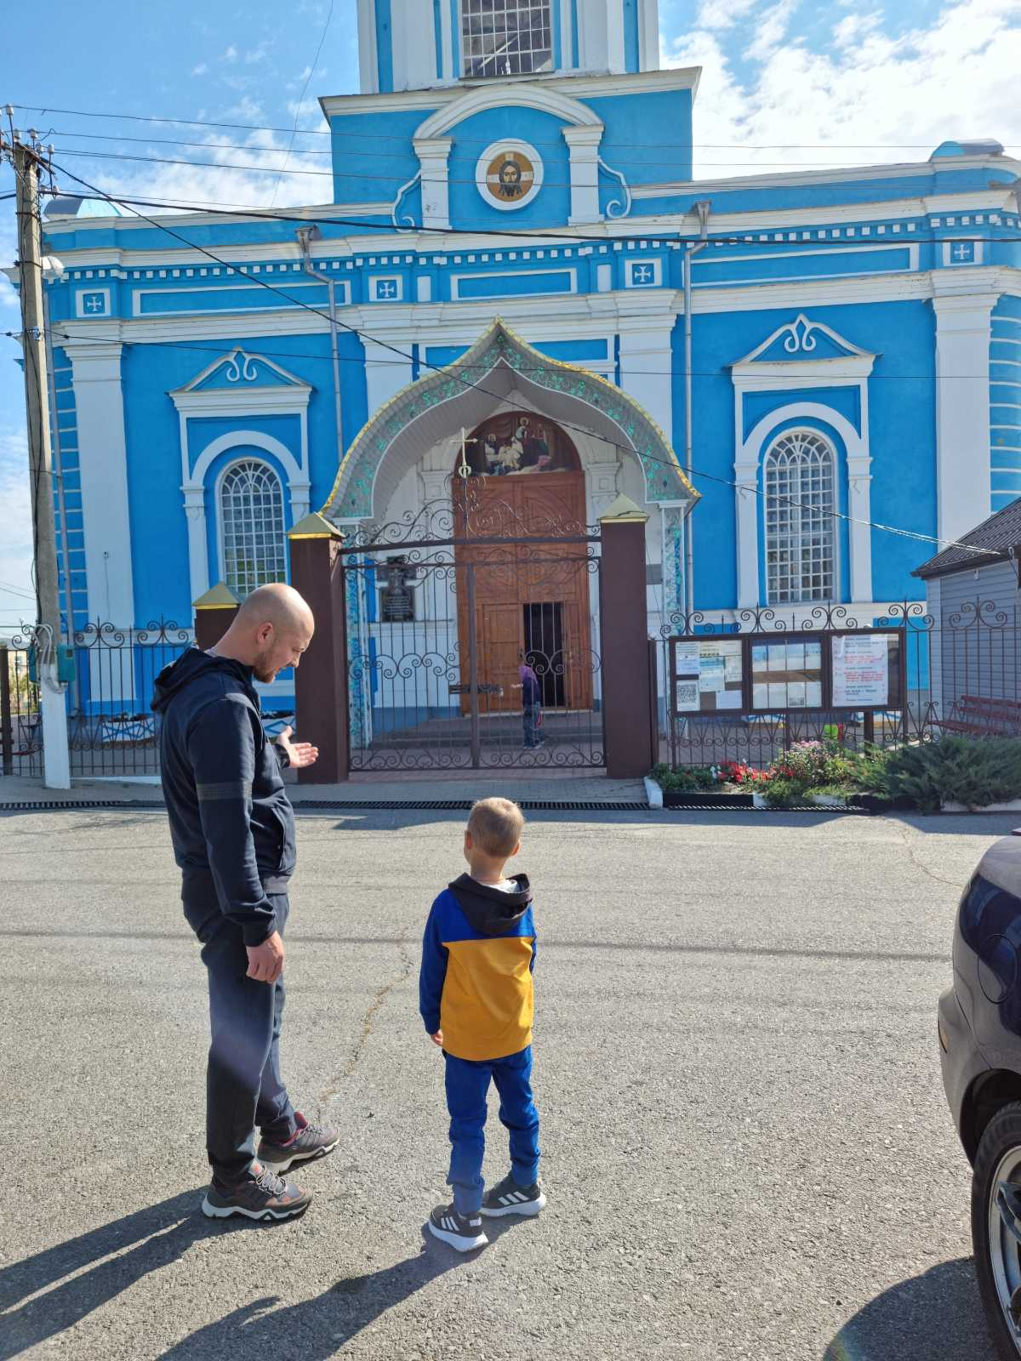

Определение результативности проекта
На протяжении всего проекта:
1.Рассматривание иллюстраций с изображением различных храмов Подмосковья и России.
2. Подбор детских стихов и произведений на духовную тему.
3. Проведение тематических бесед об архитектуре и устройства храмов.
4. Слушание музыкальных произведений духовной тематики, звон колоколов, заучивание песен.
5. Дидактические игры «Наши храмы», «Собери храм», постройки из конструктора и «Лего».
6. Заучивание поговорок и пословиц на духовную тему.
7. Просмотр и обсуждение фильма «Воскресная школа для детей».
Определение результатов проекта:
Этот проект носит необычный характер. Он должен организовать не только детей, но и привлечь родителей. В проекте все должны помогать друг другу, развиваться духовно, проявить свои добрые качества по отношению ко всем участникам проекта. Получить новые знания о православной вере нашего народа и передавать традиции подрастающему поколению. Стараться выполнять божьи заповеди.
Список литературы
1. Шевченко Л. Л. Православная культура для малышей «Добрый мир». «Духовная азбука»
2. Алёшина Н. В. «Ознакомление дошкольников с окружающим и социальной действительностью».
3. Гербова В. В. «Занятия по развитию речи».
4. Голицына Н. С. «Конспекты комплексно – тематических занятий».
5. Комарова Т. С. «Занятия по изобразительной деятельности».
6. Скоролупова О. А. «Занятия с детьми старшего дошкольного возраста».

